**Ciudad de México, 18 de diciembre de 2022**

**Solicitud Folio:** 220459422000167

**Permítaseme intentar clarificar el motivo de mi solicitud: La preservación, divulgación, conservación y salvaguarda de** [nuestras lenguas indígenas](http://atlas.inpi.gob.mx/distribucion-por-entidad-federativa/)**.**

**Tomando en consideración lo indicado en el** [ATLAS DE LOS PUEBLOS INDÍGENAS](https://atlas.inpi.gob.mx/) **, que** [consultándolo](http://atlas.inpi.gob.mx/queretaro-2/) **se puede ver que se hablan o hablaban cuando menos** [OTOMÍ](http://atlas.inpi.gob.mx/otomies-hidalgo-michoacan-y-estado-de-mexico/)**,** [PAME](http://atlas.inpi.gob.mx/pames-san-luis-potosi/)**, en su área de influencia.**

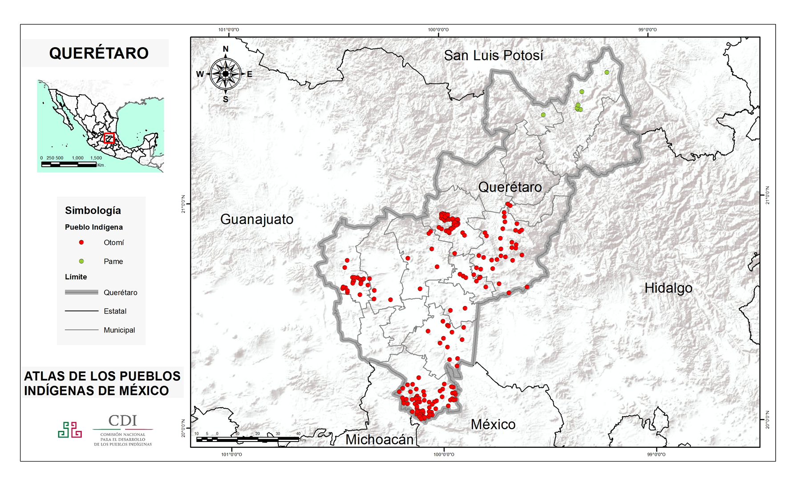

**Por lo que me permito insistir en mi solicitud, ya que seguramente hay o ha habido investigadores o docentes que se hayan preocupado por obtener los fonemas, visemas, fonología, morfología, de esas Lenguas.**

**Por lo que respetuosamente solicito nuevamente consulte su acervo a fin de que me pueda ser proporcionada tan valiosa información, que deseablemente incluya los audios.**

**Por favor, considere proponer a aquellos que hayan desarrollado ese trabajo, consideren se promueva su trabajo, con los créditos respectivos en mi sitio** [exclusivohumanos.com](http://exclusivohumanos.com/)**, que como puede comprobarse no tiene ningún propósito de lucro, y si tiene el propósito de promover, divulgar, proporcionar medios para su aprendizaje y SALVAGUARDAR nuestras 68 Lenguas Originarias y sus variantes.**

**Del mismo modo agradeceré encuentre mediante en enlace** [**http://exclusivohumanos.com/Idiomas/INALI/correos**](http://exclusivohumanos.com/Idiomas/INALI/correos) **seleccionando “Descargar Archivos propuestos a ser grabados por hombre y mujer” que permite descargar los archivos obtenidos a partir del sitio** [**https://pueblosoriginarios.com/lenguas/lenguas2.html**](https://pueblosoriginarios.com/lenguas/lenguas2.html)**, con la ventaja de que incluye su escritura. Así como otros cuatro archivos, que en caso de obtener sus audios me permitiría equiparar cada una de nuestras Lenguas y sus variantes con cualquiera de los Idiomas ya incluidos en mi sitio. Actualmente: Español, Inglés Alemán, Portugués, Chino, Francés, Italiano, Ruso, Coreano e Hindi. Y por equiparar me refiero a que al hacer uso de las mismas expresiones y palabras podría hacer el cruzamiento con cualquiera de ellos. Ahí podrán descargar los archivos Otomi.docx, entre otros, mismos que pongo a su consideración hacer el esfuerzo de obtener su grabación por hombre y mujer, con la ventaja de que incluyen su escritura.**

**Del mismo modo agradeceré se sirvan considerar obtener las grabaciones para las expresiones contenidas en el archivo LeccionTodo.docx anexo a mi solicitud inicial, lo que permitiría equiparar a las Lenguas en su área de influencia con las lenguas ya incluidas en mi sitio.**

**Le comparto las páginas creadas con la información proporcionada por la Universidad Veracruzana.**

**Espero comparta conmigo, la idea de que es muy poco el material. Y es por eso que solicito se graben por hombre y mujer las expresiones y palabras en mi solicitud original. Aunque aprovecharé lo que tengan disponible.**

**Lo que resultaría en la Salvaguarda de las Lenguas Originarias.**

[**http://exclusivohumanos.com/Idiomas/INALI/Náhuatl/Vocabulary/uv**](http://exclusivohumanos.com/Idiomas/INALI/Náhuatl/Vocabulary/uv)

[**http://exclusivohumanos.com/Idiomas/INALI/Náhuatl/Sounds/IdentificaSonidoNáhuatl**](http://exclusivohumanos.com/Idiomas/INALI/Náhuatl/Sounds/IdentificaSonidoNáhuatl)

[**http://exclusivohumanos.com/Idiomas/INALI/Popoloca/Sounds/IdentificaSonidoPopoloca**](http://exclusivohumanos.com/Idiomas/INALI/Popoloca/Sounds/IdentificaSonidoPopoloca)

[**http://exclusivohumanos.com/Idiomas/INALI/Popoloca/Vocabulary/uv**](http://exclusivohumanos.com/Idiomas/INALI/Popoloca/Vocabulary/uv)

[**http://exclusivohumanos.com/Idiomas/INALI/Totonaco/Sounds/IdentificaSonidoTotonaco**](http://exclusivohumanos.com/Idiomas/INALI/Totonaco/Sounds/IdentificaSonidoTotonaco)

[**http://exclusivohumanos.com/Idiomas/INALI/Totonaco/Vocabulary/uv**](http://exclusivohumanos.com/Idiomas/INALI/Totonaco/Vocabulary/uv)

**Estas con sonidos a partir de la Universidad Intercultural Michoacana**

[**http://exclusivohumanos.com/Idiomas/INALI/Purépecha/Sounds/IdentificaFonemaMI**](http://exclusivohumanos.com/Idiomas/INALI/Purépecha/Sounds/IdentificaFonemaMI)

[**http://exclusivohumanos.com/Idiomas/INALI/Otomí/Sounds/IdentificaFonemaMI**](http://exclusivohumanos.com/Idiomas/INALI/Otomí/Sounds/IdentificaFonemaMI)

**Algunos intentos:**

[**http://exclusivohumanos.com/Idiomas/INALI/Kiliwa/Vocabulary/INALIKiliwa**](http://exclusivohumanos.com/Idiomas/INALI/Kiliwa/Vocabulary/INALIKiliwa) **y** [**http://exclusivohumanos.com/Idiomas/INALI/Kiliwa/Vocabulary/EscriboKiliwa**](http://exclusivohumanos.com/Idiomas/INALI/Kiliwa/Vocabulary/EscriboKiliwa) **que incluyen las palabras en el** [**Lengua Kiliwa. Diccionario Kiliwa - Español**](https://pueblosoriginarios.com/lenguas/kiliwa.php)**, desafortunadamente sin audio.**

Respecto a su solicitud:

“ se solicita de la manera más atenta aclare (especifique) si lo que necesita es que le pueda pasar un contacto de lagunas de las personas encargadas del área para que se pueda trabajar como un proyecto institucional y el área poseedora de la información pueda proporcionarle lo que solicita, esto de acuerdo a las facultades y obligaciones de Secretarías, Facultades o Área Administrativas establecidas en el Estatuto Orgánico de la Universidad Autónoma de Querétaro.”

De ninguna manera pretendo dictar lo que debe o no hacer la Universidad, mi interés es explorar la existencia de trabajos, de naturaleza pública, para utilizarlos en la promoción del aprendizaje y divulgación de Nuestras Lenguas. POR SUPUESTO, COMO PUEDE COMPROBARSE EN TODOS LOS CASOS DENTRO DE MI SITIO, MOSTRANDO EL CRÉDITO AL CREADOR.

**ATENTAMENTE**

**José Daniel Ayala Uranga**

**Playa Caleta 500**

**Col. Militar Marte**

**Alcaldía Iztacalco**

**CDMX, C.P. 08830**

**Tel: 5578530831 y 5534473407**

[**chinbico20042000@yahoo.com**](mailto:chinbico20042000@yahoo.com)[**danielayalauranga@hotmail.com**](mailto:danielayalauranga@hotmail.com) **[@ayalauranga | Twitter](https://twitter.com/ayalauranga) @ayalauranga**